Регистър на бюджетните организации в СЕБРА

Ръководство за потребителя

Съдържание
1. История на промените 4
2. Цел и предназначение на документа 4
3. Въведение 4
4. Общи принципи на дизайна 4
4.1. Основни принципи 4
4.2. Екрани и навигация 5
4.3. Общ изглед на екраните 5
4.4. Меню за бърза навигация и помощ 6
4.5. Полета за търсене 6
4.5.1. Поле за търсене 6
4.5.2. Поле за търсене с добавяне 7
4.6. Йерархии 8
4.7. Данни за избрания елемент 8
4.8. Известия 9
4.9. История на промените 10
5. Допълнителни реквизити на кодовете в СЕБРА 11
5.1. Общи принципи 11
5.2. Профил 12
6. Бюджетна структура 13
6.1. Общи принципи 13
6.2. Код по Единната бюджетна класификация 14
6.3. Профил 14
6.4. Лица за контакти 17
6.5. Кодове в СЕБРА 17
6.6. Класификации 18
6.7. Структурни промени 20
6.7.1. Добавяне на подчинена бюджетна единица 20
6.7.2. Изтриване 21
6.7.3. Закриване 21
6.7.4. Отмяна на закриване 21
6.7.5. Преместване 21
6.7.5.1. Преместване в рамките на първостепенна система по инициатива на старата първостепенна система 21
6.7.5.2. Преместване между първостепенни системи по инициатива на старата първостепенна система 23
6.7.5.3. Преместване по инициатива на МФ 27
7. Административна структура 27
7.1. Общи принципи 27
7.2. Профил 28
7.3. Централизирани разплащания 28
7.4. Стопански предприятия 29
7.5. Нестопански организации 30
8. Стопански предприятия 30
8.1. Общи принципи 30
8.2. Профил 31
8.3. Лица за контакти 32
8.4. Административни единици 32
8.5. Стопански предприятия 33
8.6. Нестопански организации 33
8.7. Структурни промени 33
8.7.1. Добавяне на ново стопанско предприятие 33
8.7.2. Изтриване 33
9. Нестопански организации 33
9.1. Общи принципи 33
9.2. Профил 34
9.3. Лица за контакти 35
9.4. Административни единици 35
9.5. Стопански предприятия 35
9.6. Структурни промени 36
9.6.1. Добавяне на нова нестопанска организация 36
9.6.2. Изтриване 36
10. Класификации на бюджетните единици 36
10.1. Общи принципи 36
10.2. Профил 37
10.3. Бюджетни единици 38
11. Управление на административната структура 39
11.1. Общи принципи 39
11.2. Управление на административната структура 39
12. Конфигуриране на схеми за централизирани разплащания 40
12.1. Общи принципи 40
12.2. Профил 41

История на промените
Версия | Дата | Описание на промяната | Променен от
0.1 | 21.03.2015 | Първоначален вариант | БОРИКА – БАНКСЕРВИЗ АД
0.2 | 24.04.2015 | Техническа редакция | БОРИКА – БАНКСЕРВИЗ АД
1.0 | 15.05.2015 | Техническа редакция | БОРИКА – БАНКСЕРВИЗ АД

Цел и предназначение на документа
Този документ описва функционалностите, свързани с усъвършенстването на Регистъра на бюджетните организации в СЕБРА (по-нататък Регистъра). Предназначен е за потребителите на СЕБРА, ангажирани с поддържането на информацията в Регистъра.

Въведение
Усъвършенстването на Регистъра на бюджетните организации в СЕБРА се изразява в следното:
- Добавяне на допълнителни реквизити за данни, идентифициращи различни аспекти и разрези (административни, бюджетно-финансови, статистически и др.) на бюджетните организации и десетразрядните им кодове в СЕБРА;
- Взаимообвързване на различни реквизити съобразно юридически, административни, бюджетно-финансови и логически критерии в единна база от данни с оглед генерирането на информация и справки за бюджетните организации в различни аспекти.

Общи принципи на дизайна

Основни принципи
Регистърът съхранява данни за:
- Бюджетната структура, дефинираща йерархията на бюджетно-финансовата подчиненост на бюджетните единици и реквизитите на бюджетните единици;
- Административна структура, дефинираща подчинеността на бюджетните единици като правни субекти и свързаните стопански предприятия, и нестопански организации;
- Свързани стопански предприятия и нестопански организации;
- Допълнителни реквизити на десетразрядните кодове в СЕБРА;
- Класификации на бюджетните единици.
В Регистъра винаги се показва последното състояние на данните. Всяка промяна в данните влиза в сила веднага. Съхранява се история на промените, включваща името на потребителя, извършил промяната, време на промяната и данните след промяната.
Полетата, които задължително трябва да бъдат въведени, са отбелязани със звездички. Системата позволява определени полета да не бъдат въведени, въпреки че са задължителни. В такива случаи системата издава предупреждение. Системата издава предупреждения и когато има неконсистентни данни. Тези предупреждения се показват в „Известия“ винаги докато проблемите със съответните данните не бъдат отстранени. За подробности вижте Известия.
По-надолу под МФ се разбира МФ във функциите му на управляващ Централния бюджет.

Екрани и навигация
Навигацията по потребителските екрани на Регистъра се осъществява през основния екран „Меню“ на уеб сайта на СЕБРА. За да получат достъп до екраните за работа с Регистъра, потребителите, включително и тези от МФ, трябва да имат ролята „Бюджетен регистър“.
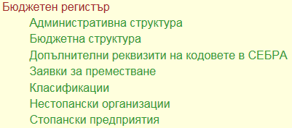
Фиг. 1 Списък на основните екрани в Регистъра
Само за МФ има разработена и допълнителна функционалност за настройки на Регистъра. За да получат достъп до екраните за настройка, потребителите от МФ трябва да имат ролята „Бюджетен регистър – МФ“.
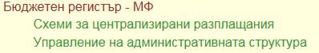
Фиг. 2 Списък на екраните за настройки на Регистъра
Ролите се дават на потребителите от Администраторите на входната им точки по същия начин както и останалите роли в СЕБРА.

Общ изглед на екраните
Голяма част от екраните имат подобен изглед, състоящ се от:
- Меню за бърза навигация и помощ;
- Поле за търсене;
- Йерархия, напр. бюджетна структура, административна структура, класификации и др.;
- Данни за избрания елемент от йерархията.
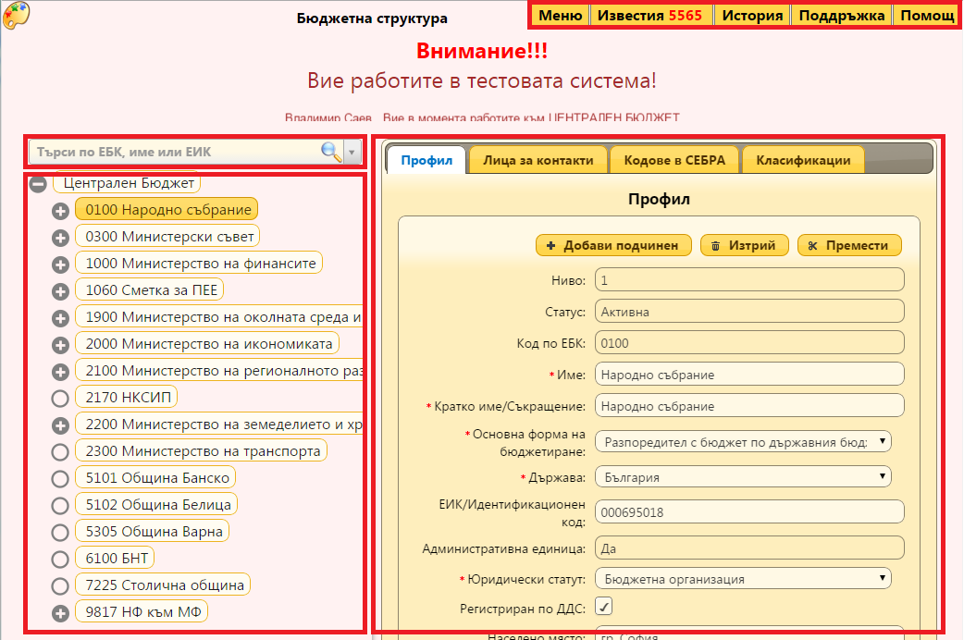
Фиг. 3 Изглед на екрана за бюджетната структура

Меню за бърза навигация и помощ
В горния десен ъгъл на всеки екран е разположено меню за бърза навигация и помощ. Към вече съществуващите в СЕБРА бутони „Меню“, „Поддръжка“ и „Помощ“ са добавени два нови бутона, които се показват само в екраните на Регистъра. Това са:
- Бутон „Известия“– показва известията за входната точка на потребителя, напр. невалидни данни, несвързани десетразрядни кодове в СЕБРА и др. За подробности вижте Известия.
- Бутон „История“ (нов, показва се само за Регистъра) – показва историята на промените в Регистъра. За подробности вижте История на промените.

Полета за търсене

Поле за търсене
В почти всички екрани има полета за търсене по различни реквизити, напр. по код по ЕБК, име, ЕИК и т. н.
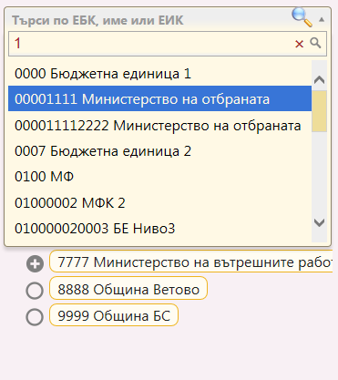
Фиг. 4 Поле за търсене
След въвеждането на критерия за търсене, под полето пада списък с намерените резултати – първоначално само първата порция, а след скролиране по списъка – и останалите. След като бъде избран някой от намерените резултати, приложението показва данните за него.
За да видите пълния списък, въведете знака % в полето за търсене.

Поле за търсене с добавяне
В някои от екраните, след като бъде избран някой от намерените резултати, приложението предлага същият да бъде добавен към списък от елементи. Такива полета са означени с етикет „Избери и добави…“.
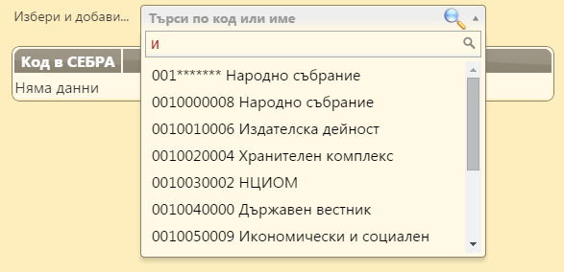
Фиг. 5 Поле за търсене с добавяне
В резултат избраният елемент е добавен към списъка от елементи.
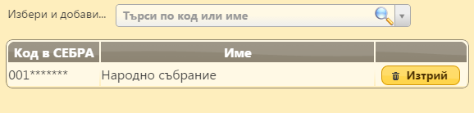
Фиг. 6 Добавен елемент, избран от поле за търсене с добавяне

Йерархии
Йерархиите в Регистъра са представени под формата на дървета. Елементите в дървото имат три състояния, обозначени върху иконка пред самия елемент:
Разгънат – подчинените се виждат. При натискане елементът се сгъва;
Сгънат – подчинените не се виждат. При натискане елементът се разгъва;
Листо – няма подчинени.
За да се видят данните за конкретен елемент, може да се подходи по два начина:
- Обхождане на дървото, разгъване и сгъване на елементите по пътя докато търсеният елемент бъде достигнат;
- Чрез полето за търсене. След като бъде избран някой от намерените резултати, приложението автоматично отвежда до този елемент.
Данните за избрания елемент се показват в дясната част на екрана.

Данни за избрания елемент
Данните за избрания елемент са функционално групирани в табове. За да се видят съответните данни трябва да се кликне върху таба.

Известия
Известията се генерират автоматично от системата. Те са:
- Предупреждения, възникнали по време на работа с приложението, напр. заради невалидни данни, несвързани десетразрядни кодове в СЕБРА и др.
- Информативни съобщения.
За да видите известията, предназначени за Вас, натиснете от менюто за бърза навигация и помощ (с червен цвят е отбелязан броят на известията).
Отваря се прозорец с известията, групирани в няколко групи. За да видите известията във всяка от групите, кликнете върху заглавието на съответната група (след заглавието, в скоби, е посочен и броят на известията в тази група). Известията са подредени по реда на тяхното възникване.
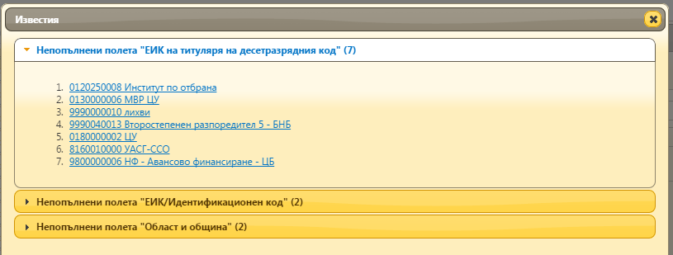
Фиг. 7 Известия
Ако кликнете върху текста на известието, приложението ще ви отведе до мястото, където то е възникнало. Известието изчезва, след отстраняване на проблема, който го е предизвикал. Ако обаче, проблемът се появи пак, известието отново ще се появи.
Някои от известията са информативни и могат да бъдат изтрити след прочитане. За такива съобщения се появява бутон за изтриване , вдясно от известието. При натискането му известието ще бъде изтрито. Известията не са персонални, а се отнасят до входната точка. Така че, ако едно известие бъде изтрито, никой друг потребител от входната точка няма да го прочете.
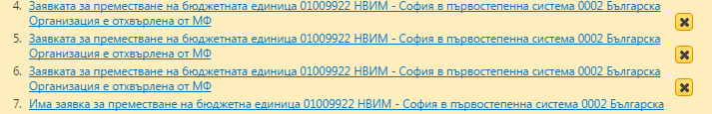
Фиг. 8 Известия с възможност за изтриване

История на промените
Всяка промяна в данните на Регистъра се регистрира в системата. Историята на промените дава възможност да се проследят тези промени.
За да видите историята на извършените промени, натиснете от менюто за бърза навигация и помощ.
Отваря се прозорец с историята на промените, като последно регистрираните промени се показват най-отгоре. Съхраняват се данни за:
- Датата и час на извършване на промяната;
- Името на засегнатия от промяната обект, напр. бюджетна единица, стопанско предприятие, класификация и др.
- Описание на извършеното действие – промяна, изтриване и др.;
- Детайли.
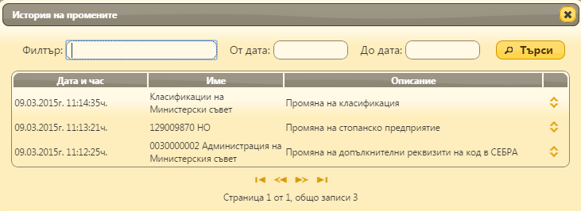
Фиг. 9 История на промените
За да видите детайлите за промяната, натиснете в края на реда. Посочен е потребителят, извършил действието и състоянието на данните след промяната.
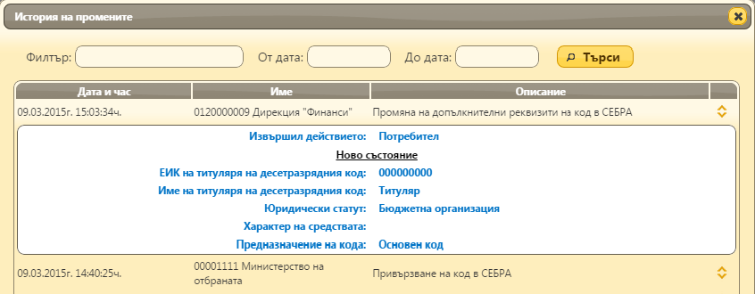
Фиг. 10 Детайли за промяната
Екранът позволява търсене на конкретни промени по името на засегнатия обект и в даден времеви период.

Допълнителни реквизити на кодовете в СЕБРА

Общи принципи
Екран „Допълнителни реквизити на кодовете в СЕБРА“ служи за попълване на допълнителни реквизити към съществуващите характеристики на десетразрядните кодове в СЕБРА.
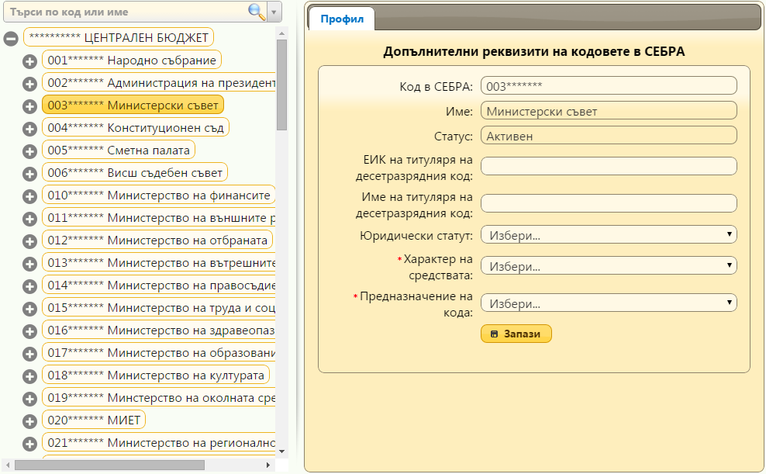
Фиг. 11 Допълнителни реквизити на кодовете в СЕБРА
Попълването на тези допълнителни реквизити е изнесено в отделен екран, а не е вмъкнато във вече съществуващите екрани за управление на десетразрядните кодове в СЕБРА.
Потребителят въвежда десетразрядните кодове в СЕБРА по обичайния начин, както до момента. В този момент десетразрядният код автоматично ще се появи и в този екран. За да попълнените допълнителните реквизити, изберете съответния десетразряден код, въведете или променете данните и накрая запазете.

Профил
Поддържат се следните реквизити:
- Код в СЕБРА (не може да се променя от този екран) – десетразряден код в СЕБРА;
- Име (не може да се променя от този екран);
- Статус (не може да се променя от този екран), напр. чака активиране, активен, неактивен;
- ЕИК на титуляря на десетразрядния код;
- Име на титуляря на десетразрядния код;
- Юридически статут – възможните стойности се избират от падащ списък;
- Характер на средствата – отнася се само за първостепенните системи; възможните стойности се избират от падащ списък;
- Предназначение на кода – определя се от МФ; възможните стойности се избират от падащ списък;

Бюджетна структура

Общи принципи
Бюджетната структура дефинира йерархията на бюджетно-финансовата подчиненост в Регистъра.
Бюджетната структура е списък от първостепенни бюджетни единици. За всяка от тях се поддържа йерархия на подчиненост – второстепенни, третостепенни и четиристепенни бюджетни единици.
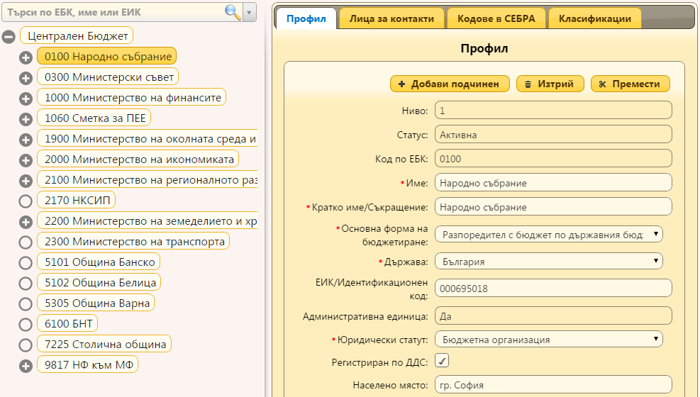
Фиг. 12 Бюджетна структура
Бюджетна единица може да бъде изтрита, без да останат никакви следи в системата, до 45 календарни дни след създаването ѝ. През това време бюджетната единица не може да бъде закрита.
След този срок бюджетната единица не може да бъде изтрита, а може само да бъде закрита. Ако бъде закрита, то данните не се изтриват, а се запазват до края на годината. В началото на всяка година всички бюджетни единици, отбелязани като закрити през предходната година се изтриват окончателно от структурата. По този начин в справките за годината ще се отчитат и вече закритите през годината бюджетни единици.
Прилагането на този принцип позволява въведените погрешно бюджетни единици да бъдат изтрити незабавно в рамките на определения срок, а не да стоят до края на годината.
Първостепенните бюджетни единици се въвеждат от МФ. След като МФ свърже тези бюджетни единици със съответните първостепенни системи в СЕБРА, то потребителите от тези системи вече ще имат достъп до съответната първостепенна бюджетна единица от Регистъра. Дотогава потребителите от първостепенната система в СЕБРА няма да виждат данните си от Регистъра.

Код по Единната бюджетна класификация
Бюджетните единици се идентифицират с кода по Единната бюджетна класификация (ЕБК). Кодът по ЕБК изпълнява функциите на „бюджетен идентификатор“.
Кодът по ЕБК има следната структура:
- 4 цифри – за първостепенните бюджетни единици;
- 8 цифри – за второстепенните, като първите 4 цифри са кодът на висшестоящата първостепенна бюджетна единица;
- 12 цифри – за третостепенните, като първите 8 цифри са кодът на висшестоящата второстепенна бюджетна единица;
- 16 цифри – за четвъртостепенните, като първите 12 цифри са кодът на висшестоящата третостепенна бюджетна единица.
Не се очаква да има повече от четири нива, но ако се случи, съответната бюджетна единица се въвежда като четвъртостепенна, като истинското ниво ще бъде загубено.
Веднъж въведен, кодът по ЕБК не може да бъде променен. При структурни промени кодът по ЕБК не се запазва, а се дава нов, съобразно промяната.
Подредбата в бюджетната структура е по кода по ЕБК.

Профил
В таба „Профил“ се съдържат реквизитите на бюджетната единица:
- Ниво, между 1 и 4, на бюджетната единица. Изчислява се автоматично в зависимост от разположението на единицата в бюджетната структура;
- Статус на бюджетната единица – напр. активна или закрита;
- Код по ЕБК;
- Име – пълно име на бюджетната единица съгласно нормативните актове за учредяване или промяна;
- Кратко име/Съкращение (до 35 символа) – използва се при показване на информацията в уеб сайта и при машинни обработки. Може да бъде кратко име на бюджетната единица или популярно съкращение, като например МО, МФ, ПУДООС и др.;
- Основна форма на бюджетиране – възможните стойности се избират от падащ списък;
- Държава – възможните стойности се избират от падащ списък;
- ЕИК/Идентификационен код
За бюджетните единици, за които като държава е посочена България, това е ЕИК.
За бюджетните единици, за които като държава е посочена страна различна от България, това е подобен идентификационен код, присвоен съобразно законодателството на съответната страна.
ЕИК е задължителен за попълване. Все пак, за да не се възпрепятства създаването на бюджетните единици, ако ЕИК не е ясен и не е попълнен, бюджетната единица ще бъде създадена въпреки това, като системата издава предупреждение, че ЕИК не е попълнен, което се появява в „Известия“.
- Административна единица
Индикатор дали съответната бюджетна единица е правен субект, т.е. административна единица, и участва при формирането на административната структура.
Индикаторът се попълва автоматично при създаването на бюджетната единица и при промяна на ЕИК:
- Ако ЕИК/Идентификационен код не е зададен, се отбелязва като неадминистративна единица;
- Иначе:
  - Ако не съществува друга бюджетна единица със същия ЕИК/Идентификационен код и държава, се отбелязва като административна единица;
  - Иначе се отбелязва като неадминистративна единица.
Така автоматично попълненият индикатор може да се бъде променен и ръчно, но само от потребители на МФ.
Ако някоя първостепенна бюджетна единица бъде отбелязана, че не е административна единица, то никоя от подчинените ѝ бюджетни единици не може да бъде отбелязана като административна.
Ако индикаторът бъде сменен от административна единица на неадминистративна единица и са били попълнени реквизити, характерни за административните единици, като участие в стопански предприятия и нестопански организации, то те ще бъдат запазени, въпреки несъответствието. Системата издава предупреждение за несъответствието, което се появява в „Известия“. Отговорният потребител трябва да изтрие тези реквизити. Най-добре е това да стане преди единицата да стане неадминистративна. Ако единицата вече е станала неадминистративна, единственият начин да бъдат премахнати тези реквизити е тя отново да бъде направена административна.
Ако дадена бюджетна единица бъде маркирана като административна, то всички останали бюджетни единици за същия ЕИК/Идентификационен код автоматично се маркират като неадминистративни.
Индикаторът може да се променя и ръчно, чрез екрана за управление на административната структура, но само от потребители на МФ.
- Юридически статут – възможните стойности се избират от падащ списък;
- Регистриран по ДДС – индикатор дали административната единица е регистрирана по ДДС или не е. Прилага се само за деветразрядните ЕИК. Ако е отбелязано, че е регистриран по ДДС, дължината на ЕИК трябва да е 9;
- Населено място;
- Област и община – списъкът на областите и общините се взема от класификацията КФП, поддържана от МФ. Това означава, че за да се появи дадена община в списъка, тя най-напред трябва да бъде въведена като бюджетна единица и след това да бъде класифицирана от МФ в класификацията КФП като община в съответната административна област.
Полето е задължително. Ако не бъде въведено, системата позволява данните да бъдат записани, но издава предупреждение, което се появява в „Известия“;
- Адрес;
- Интернет страница;
- Основна нормативна рамка – информация за нормативните и административните актове (закони, постановления, правилници, наредби, административни актове и др.), въз основа на които е създадено, преструктурирано и т. н.
- Допълнителна информация – съдържа бележки и друга допълнителна информация по преценка на потребителите на системата;
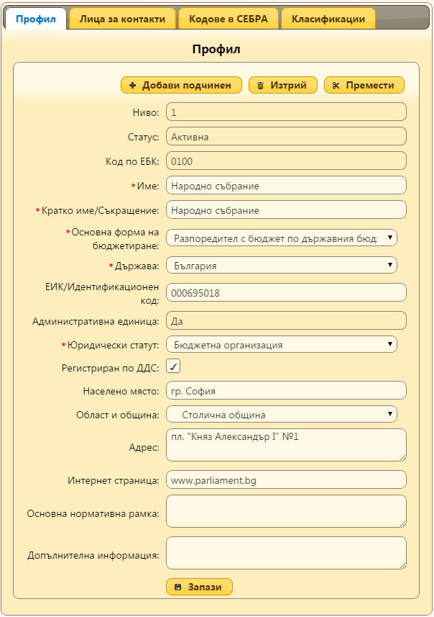
Фиг. 13 Бюджетна единица

Лица за контакти
Табът „Лица за контакти“ съдържа списък на лицата за контакти с възможност да бъдат добавени лица за контакти, променени данните им или премахнати.
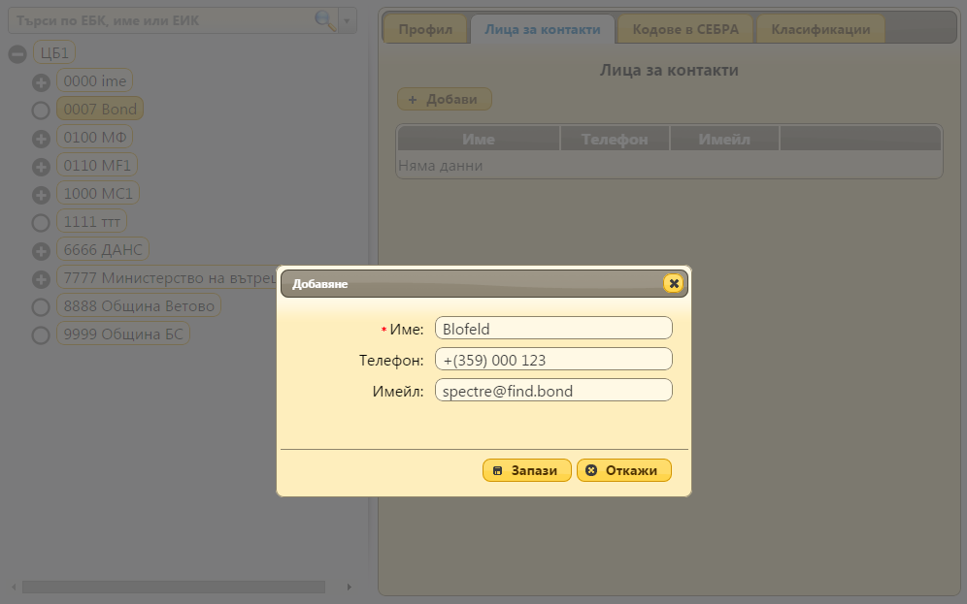
Фиг. 14 Лица за контакти

Кодове в СЕБРА
Табът „Кодове в СЕБРА“ позволява свързване на бюджетната единица с десетразрядните кодове в СЕБРА и премахване на такива връзки.
Всеки код в СЕБРА, включително тези, идентифициращи първостепенните и второстепенните системи (ххх *******; ххх ххх ****), трябва да бъде свързан с някоя бюджетна единица. Ако има код в СЕБРА, който не е свързан, системата издава предупреждение, което се появява в „Известия“.
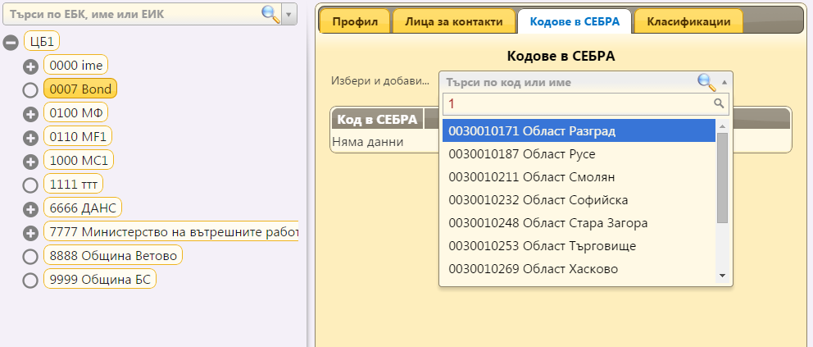
Фиг. 15 Кодове в СЕБРА
Ако един код вече е привързан към дадена бюджетна единица, то той вече не се показва в полето за търсене и съответно не може да се привърже повторно.
След свързването на дадена бюджетна единица в Регистъра с първостепенна или второстепенна система в СЕБРА, потребителите, отговарящи за тези системи вече ще имат достъп до съответната бюджетна единица в Регистъра.

Класификации
Класификациите позволяват бюджетните единици гъвкаво да бъдат класифицирани в разнообразни разрези, в съответствие с нуждите на потребителите. За подробности вижте Класификации на бюджетните единици.
Потребителите от първостепенните системи виждат само дефинираните от тях класификации – под „Класификации на първостепенната система“ (същото се отнася и за второстепенните системи). МФ вижда всички класификации – собствените ( „Класификации на Централен бюджет“) и дефинираните от първостепенните и второстепенните системи.
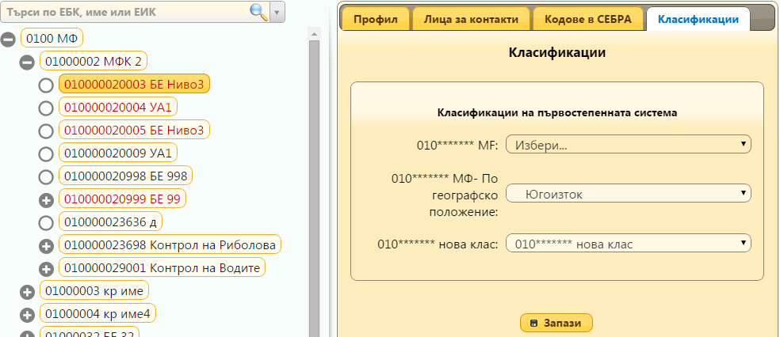
Фиг. 16 Класификации, видени от първостепенна система
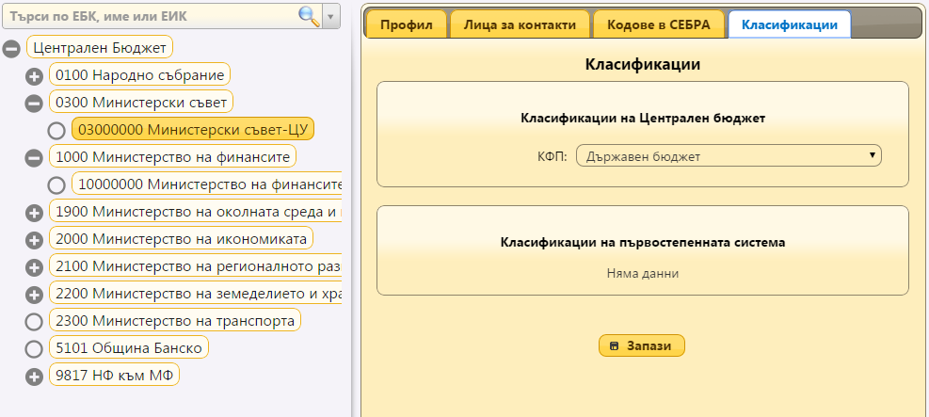
Фиг. 17 Класификации, видени от МФ
За избраната бюджетна единици се показва списък от класификации и класификационни групи, които предварително се създават в екран “Класификации“.
Бюджетните единици се класифицират в подходяща група, която се избира от падащ списък. Ако бюджетната единица бъде класифицирана в определена група, се смята, че всички нисшестоящи се отнасят към същата група и те не могат да бъдат допълнително класифицирани. Ако нисшестоящите вече са били класифицирани, то тази класификация се премахва и остава класифициран единствено висшестоящият. За нисшестоящите единици се показва, че са класифицирани както висшестоящата.
Премахването от определена класификация става като се посочи опцията „Избери…“ от съответния списък с класификации.
Първостепенните бюджетни единици не могат да се класифицират в собствени класификации. В такива класификации могат да се класифицират само техните нисшестоящи бюджетни единици. Същото се отнася и за класификациите, дефинирани от потребителите на второстепенните системи.

Структурни промени
Могат да се извършват следните промени по бюджетната структура за бюджетна единица:
- Добавяне на подчинена бюджетна единица;
- Изтриване – само ако не са изминали повече от 45 календарни дни от създаването на бюджетната единица;
- Закриване – само ако са изминали повече от 45 календарни дни от създаването на бюджетната единица;
- Отмяна на закриване;
- Преместване.
За да извършите тези промени за определена бюджетна единица, най-напред изберете бюджетната единица, изберете таба „Профил“ и натиснете съответния бутон от палета с бутони за структурни промени, разположени в горната част на таба.
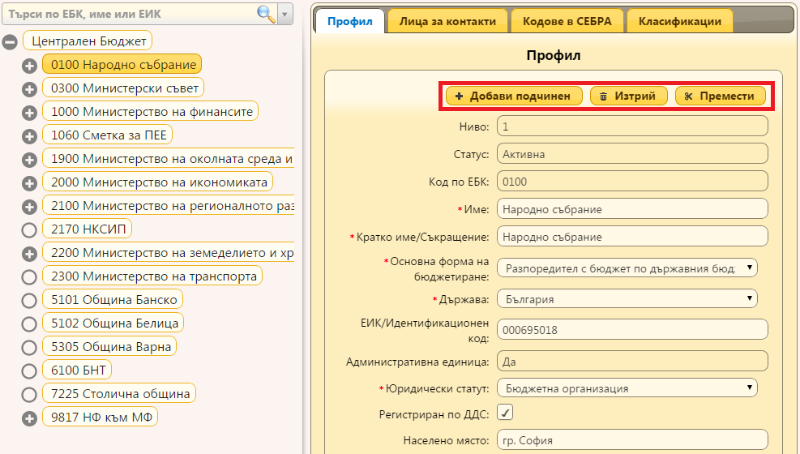
Фиг. 18 Палет с бутони за структурни промени в бюджетна структура
В палета се показват бутони за позволените действия, в зависимост от статуса на бюджетната единица.

Добавяне на подчинена бюджетна единица
За да добавите подчинена бюджетна единица, натиснете . Допустими са до 4 нива на подчиненост.
Появява се форма, в която се въвеждат описаните по-горе реквизити на подчинената бюджетна единица. Бюджетната единица се активира, след запазване на промените.

Изтриване
Функционалността е налична само ако са изминали не повече от 45 календарни дни от създаването на бюджетната единица. За да изтриете бюджетната единица заедно с подчинените й, натиснете . Потвърдете действието. Бюджетната единица и подчинените ѝ се изтриват незабавно от Регистъра. Използва се в случай, че бюджетната единица и подчинените ѝ са въведени погрешно.

Закриване
Функционалността е налична само ако са изминали повече от 45 календарни дни от създаването на бюджетната единица. За да закриете бюджетната единица заедно с подчинените ѝ, натиснете . Потвърдете действието. Бюджетната единица и всички подчинени се отбелязват като закрити и остават да се виждат в Регистъра до края на годината, след което се изтриват окончателно. Реквизитите на бюджетната единица могат да се променят дори след като бъдат отбелязани като закрити.

Отмяна на закриване
Закриването на бюджетните единици може да бъде отменено и те отново да станат активни. Това става само ако висшестоящата бюджетна единица е активна. За да отмените закриването на бюджетната единица заедно с подчинените ѝ, натиснете . Потвърдете действието. Бюджетната единица и всички подчинени, които са били закрити по същото време, стават отново активни.

Преместване
Преместването представлява преместване на бюджетната единица и подчинените ѝ бюджетни единици в нова бюджетна единица в същата първостепенна система или в друга първостепенна система. Функционалността има за цел единствено да подпомогне процеса по преместване, като се копират данните от старата бюджетна единица, вместо да бъдат въвеждани повторно. Остава си обаче отговорност на потребителите да проверят коректността на данните и да ги поправят при необходимост. Преместването може да се извърши или по инициатива на старата първостепенна система или от МФ.

Преместване в рамките на първостепенна система по инициатива на старата първостепенна система
При преместване в рамките на първостепенна система, старата бюджетна единица се копира под нов код по ЕБК. Всички подчинени, както и привързаните стопански предприятия и нестопански организации на старата бюджетна единица се копират в новата бюджетна единица, като се запазва бюджетната структура. Кодовете по ЕБК се подменят подходящо – кодът по ЕБК на висшестоящия, последван от последните 4 знака от съответния стар код по ЕБК. Копират се всички реквизити с изключение на връзките с кодовете в СЕБРА и класификациите.
За да преместите бюджетната единица и подчинените ѝ бюджетни единици в нова бюджетна единица в същата първостепенна система, натиснете .
Появява се екран за избор на дестинацията на новата бюджетна единица – в същата система или в друга система. Изберете „Преместване в рамките на системата“.
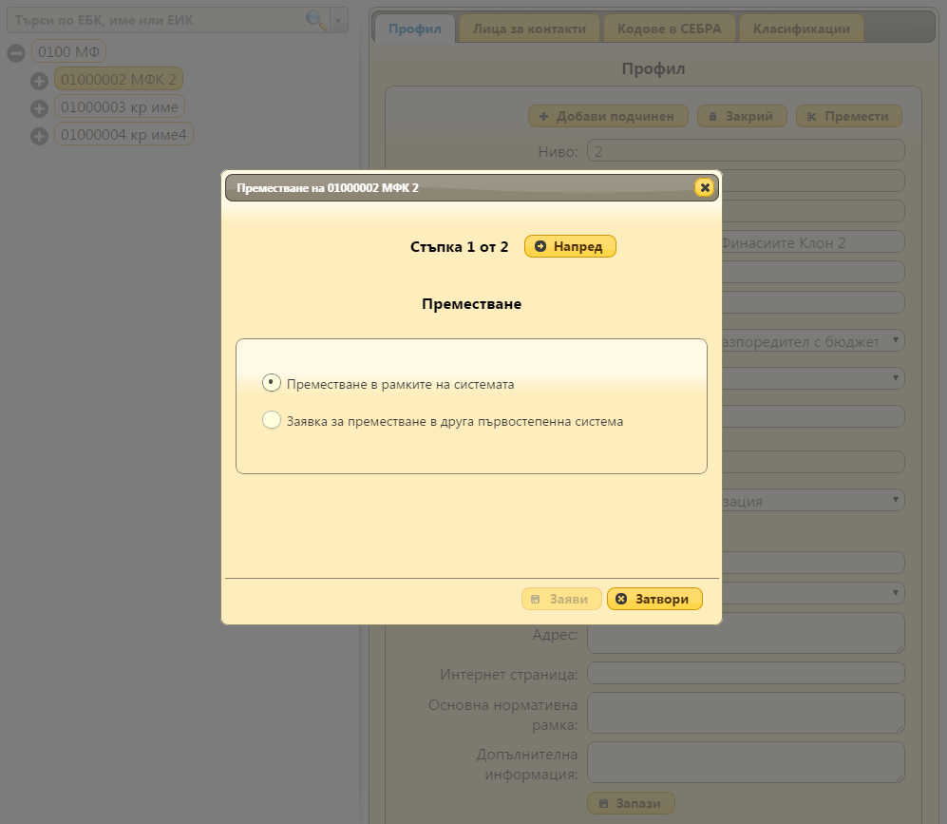
Фиг. 19 Избор за преместване в рамките на системата
На следващата стъпка въведете кода по ЕБК на новата бюджетна единица („Нов код по ЕБК“) и натиснете .
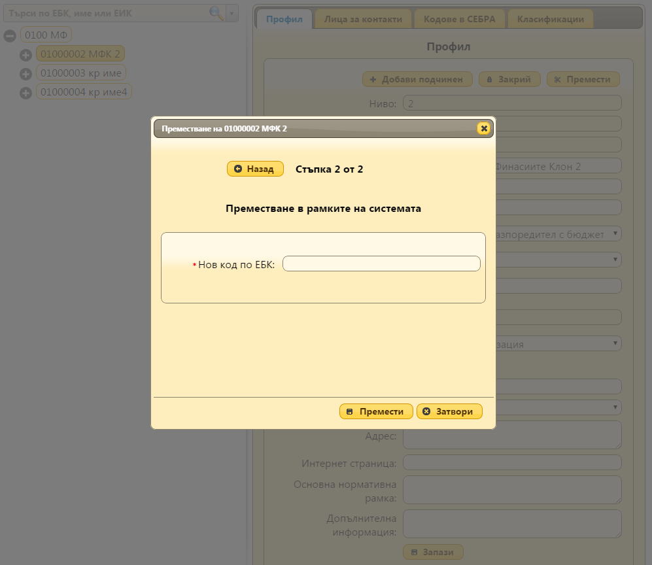
Фиг. 20 Преместване на бюджетна единица и подчинените ѝ в рамките на системата
Старата бюджетна единица и подчинените ѝ се копират под новия код. Старата бюджетната единица и подчинените ѝ се изтриват, ако не са изминали повече от 45 календарни дни от създаването на бюджетната единица, или се закриват, ако са изминали повече от 45 календарни дни от създаването на бюджетната единица.

Преместване между първостепенни системи по инициатива на старата първостепенна система
Преместването на бюджетна единица в друга първостепенна система не става директно, а се подава заявка, която трябва да бъде одобрена от МФ и едва след това се извършва самото преместване. Стъпките са описани по-долу.
      - За да преместите бюджетната единица и подчинените ѝ бюджетни единици в нова бюджетна единица в друга първостепенна система, натиснете .
Появява се екранът за избор на дестинацията на новата бюджетна единица. Изберете „Заявка за преместване в друга първостепенна система“.
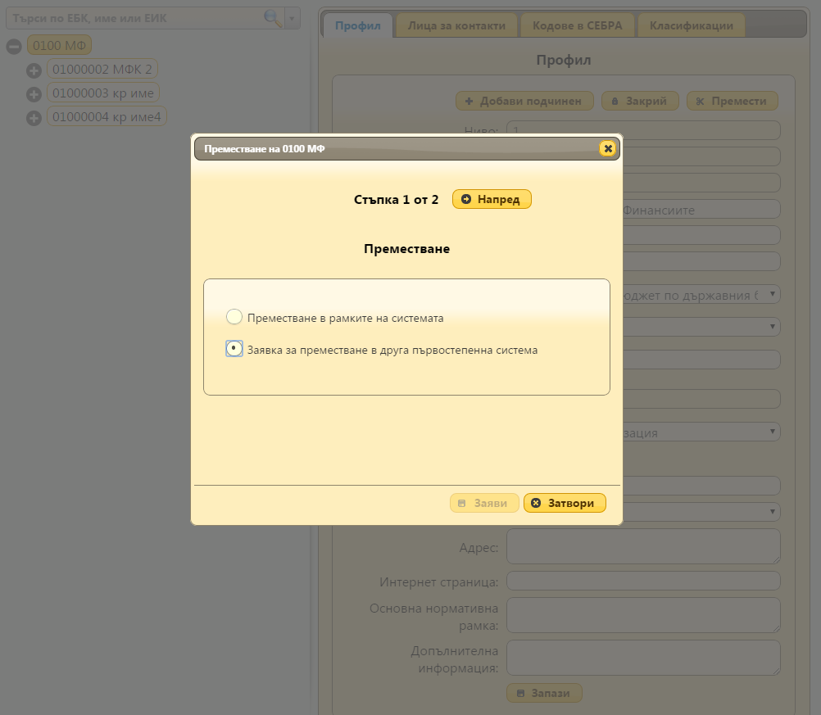
Фиг. 21 Избор на заявка за преместване в друга първостепенни система
На следващата стъпка изберете новата първостепенна система, в която трябва да се премести бюджетната единица и причината за преместването и накрая натиснете .
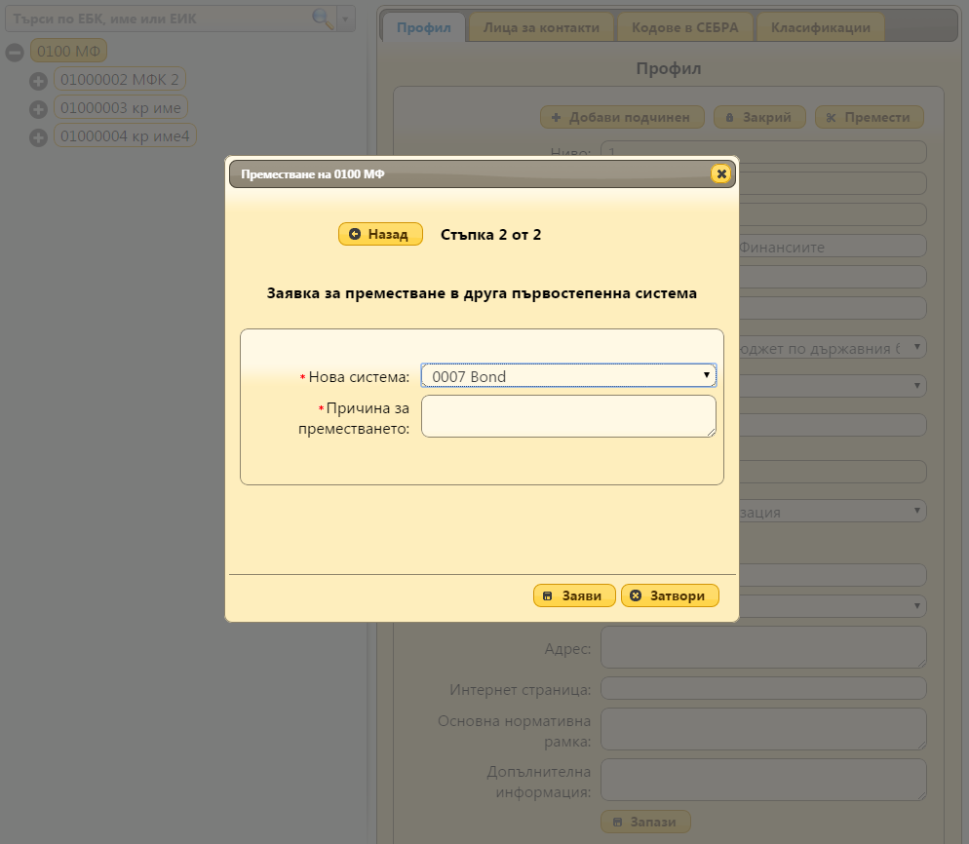
Фиг. 22 Заявка за преместване в друга първостепенни системи
Всички засегнати страни – старата система, МФ и новата система – ще бъдат известени за заявката. Статусът на заявката може да се следи от всички засегнати страни от екрана „Заявки за преместване“.
      - МФ одобрява или отказва заявката
След като получи известие за заявка за преместване, МФ разглежда заявката от екрана „Заявки за преместване“.
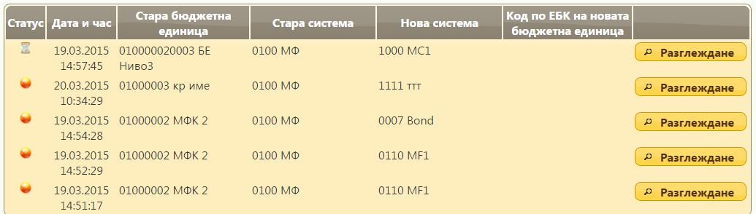
Фиг. 23 Заявки за преместване
Изберете заявката и я разгледайте.
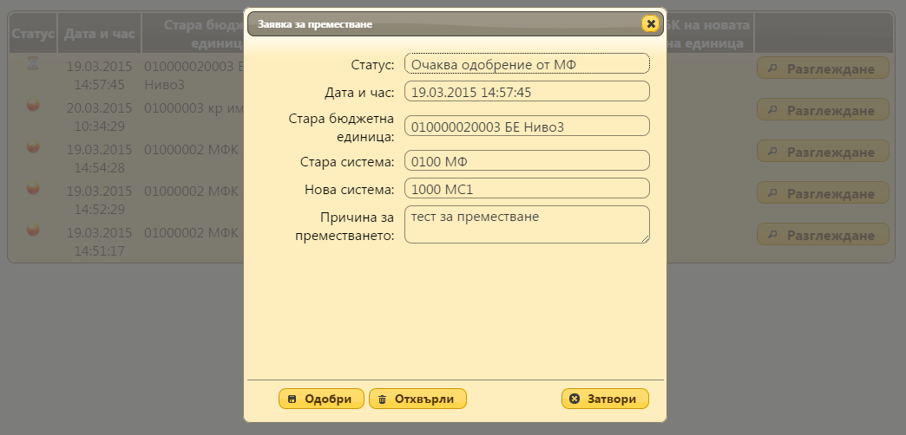
Фиг. 24 Детайли на заявката за преместване
Одобрете заявката.
Създава се работно копие на бюджетната единица и подчинените ѝ и се запазва в буфер. Копират се всички реквизити с изключение на кодовете в СЕБРА и класификациите. ЕИК се копира само ако бюджетната единица е административна единица.
Старата бюджетната единица и подчинените ѝ се изтриват, ако не са изминали повече от 45 календарни дни от създаването на бюджетната единица, или се закриват, ако са изминали повече от 45 календарни дни от създаването на бюджетната единица.
Всички засегнати страни – старата система, МФ и новата система – ще бъдат известени за статуса на заявката.
      - Новата първостепенна система вмъква бюджетната единица от буфера под нов код по ЕБК, след което актуализира структурата.
За да вмъкнете бюджетната единица, въведете кодът по ЕБК на новата бюджетна единица.
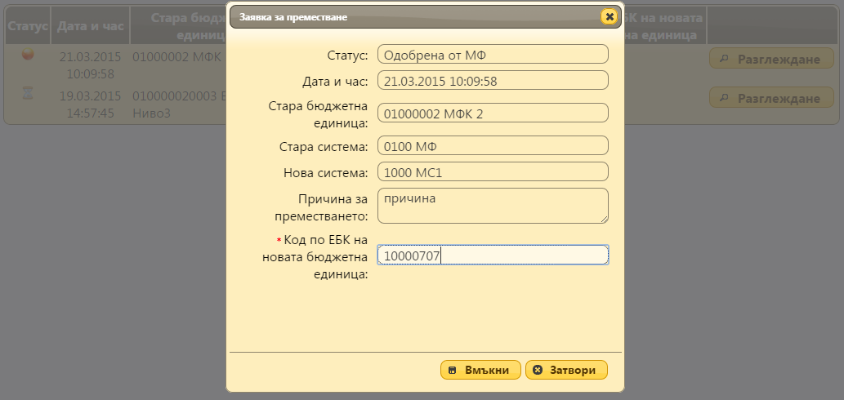
Фиг. 25 Вмъкване на нова бюджетна единица
Ако новата бюджетна единица е административна, нейният първостепенен разпоредител попълва начална дата, от която единицата се включва в схемите за централизирани разплащания. Ако старата бюджетна единица е административна, нейният първостепенен разпоредител попълва крайната дата, до която единицата е включена в схемите за централизирани разплащания.

Преместване по инициатива на МФ
МФ може да премества бюджетни единици както в рамките на системата, така и в други първостепенни системи. И в двата случая преместването става веднага.
За да преместите бюджетната единица и подчинените ѝ бюджетни единици в нова бюджетна единица в същата първостепенна система или в друга първостепенна система, натиснете от . На следващата стъпка въведете кода по ЕБК на новата бюджетна единица („Нов код по ЕБК“) и натиснете .

Административна структура

Общи принципи
Административната структура дефинира подчинеността на бюджетните единици като правни субекти.
Административната структура не се въвежда отделно, а се генерира от бюджетната, като включва всички единици, дефинирани като административни. Подредбата е по ЕБК.

Профил
В таба „Профил“ се съдържат реквизитите на бюджетната единица:
- Статус;
- Код по ЕБК;
- Име;
- Кратко име/Съкращение;
- Държава;
- ЕИК/Идентификационен код;
- Юридически статут;
- Регистриран по ДДС;
- Населено място;
- Област и община;
- Адрес;
- Интернет страница;
- Допълнителна информация;
Тези реквизити не могат да бъдат променяни от екрана за административната структура. Това може да стане чрез екрана за бюджетната структура.

Централизирани разплащания
Дефинира участието на административните единици в схемата за централизирани разплащания на осигурителните вноски, включване и изключване от схемата. Поддържа се възможност за участие и в други предварително конфигурирани от МФ схеми за централизирани разплащания.
МФ дефинира дали определена първостепенна административна единица подлежи на включване в съответната схема за централизирани разплащания или не. Ако първостепенната административна единица подлежи на включване в съответната схема, то подлежат на включване и подчинените ѝ административни единици и обратното – ако не подлежи на включване, не подлежат и подчинените ѝ административни единици.
За всяка от подлежащите на включване в схемата административни единици, съответният първостепенен разпоредител попълва дата на включване и допълнителните реквизити, дефинирани при конфигуриране на схемата. При изключване се попълва дата на изключване.
Ако за включените в схемите административни единици не са попълнени съответните дати на включване, то системата издава предупреждение, което се появява в „Известия“.
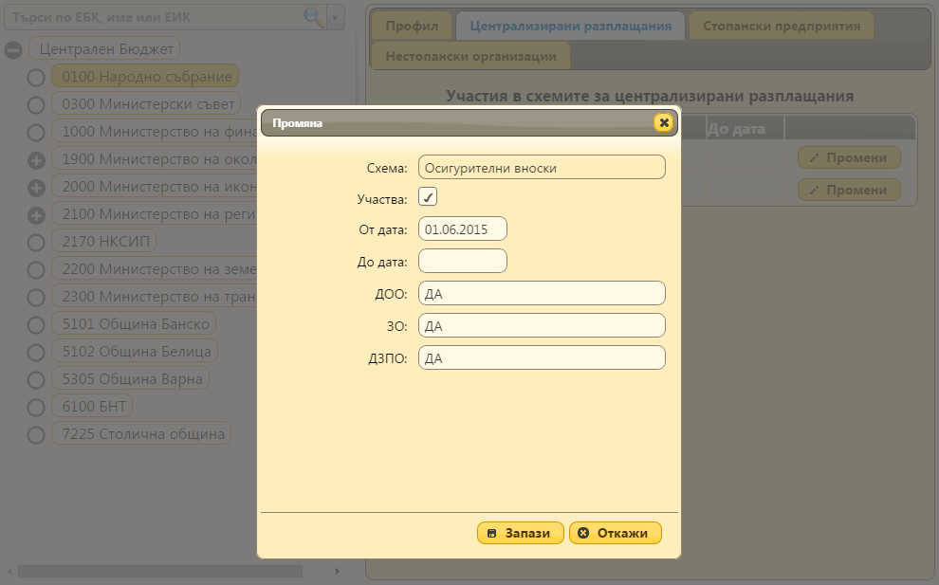
Фиг. 26 Включване в схема за централизирани разплащания

Стопански предприятия
Включва списък на стопанските предприятия (търговски дружества и държавни предприятия), в които бюджетната единица има участие.
Информацията включва:
- ЕИК на стопанското предприятие;
- Име;
- Процент на участие;
- Класификация на участието – възможните стойности се избират от падащ списък;
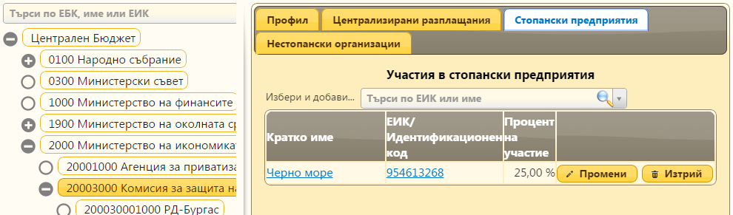
Фиг. 27 Стопански предприятия на административната единица
Ако се добави участие на стопанско предприятие, то се вижда и чрез екран „Стопански предприятия“, таб „Административни единици“.

Нестопански организации
Включва списък на нестопанските организации (юридически лица с нестопанска цел), в които бюджетната единица има участие и класифициране на участието, което е както при стопанските предприятия.
Информацията включва:
- ЕИК на нестопанската организация;
- Име;
- Класификация на участието – възможните стойности се избират от падащ списък;
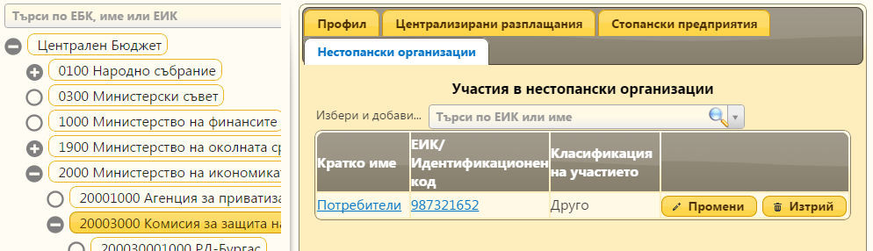
Фиг. 28 Нестопански организации за административната единица
Ако се добави участие на нестопанска организация, то се вижда и чрез екран „Нестопански организации“, таб „Административни единици“.

Стопански предприятия

Общи принципи
Екранът „Стопански предприятия“ дава възможност да се поддържа регистър на търговските дружества и държавни предприятия, в които административните единици имат участия.
Достъпът до информацията за дадено стопанско предприятие става чрез полето за търсене в горната лява част на екрана.

Профил
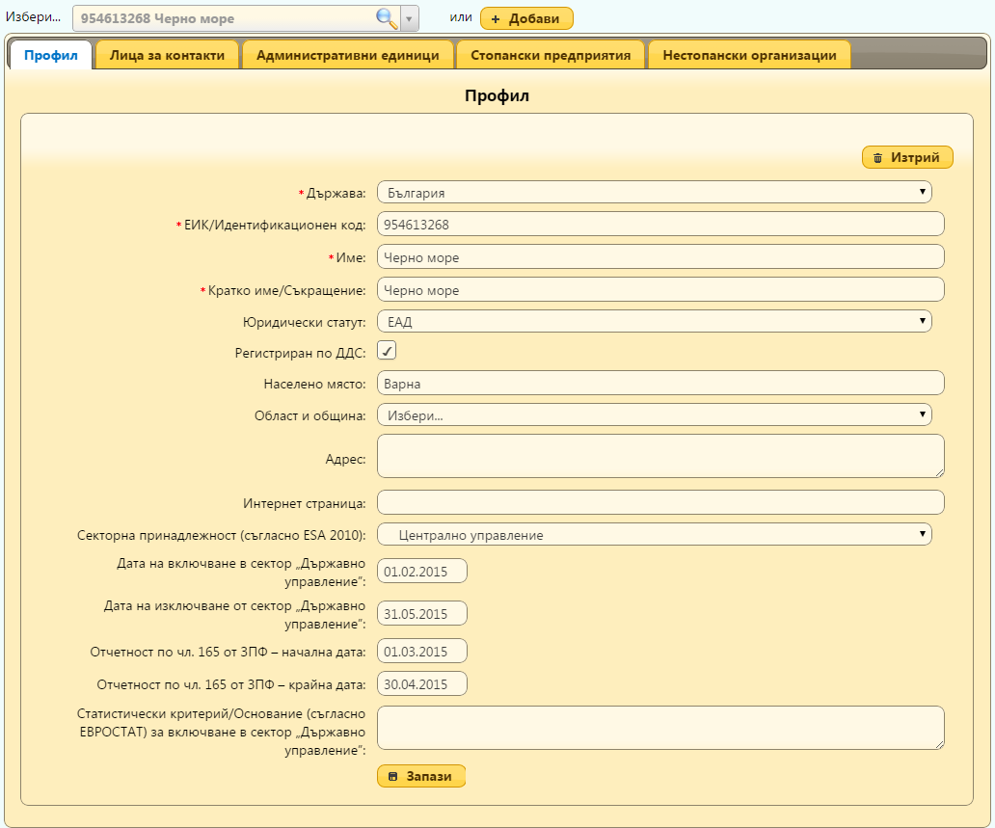
Фиг. 29 Стопански предприятия
В таба „Профил“ се съдържат реквизитите на стопанските предприятия:
- Държава;
- ЕИК/Идентификационен код
Ако като държава е посочена България, това е ЕИК.
Ако като държава е посочена страна различна от България, това е подобен идентификационен код, присвоен съобразно законодателството на съответната страна.
- Име – пълно име съгласно нормативните актове за учредяване и промяна;
- Кратко име/Съкращение – Полето е до 35 символа и се използва при показване на информацията в web сайта и при машинни обработки, т. к. пълното име може да е твърде дълго. Може да бъде кратко име на стопанското предприятие или популярно съкращение, като например ВМЗ;
- Юридически статут – възможните стойности се избират от падащ списък;
- Регистриран по ДДС – индикатор дали стопанското предприятие е регистрирано по ДДС или не е. Прилага се само за деветразрядните ЕИК;
- Населено място;
- Област и община;
- Адрес;
- Интернет страница;
- Секторна принадлежност (класификация съгласно ESA 2010) – попълва се само от МФ. При въвеждане се създава известие до МФ, за да го попълни. Възможните стойности се избират от падащ списък;
- Дата на включване в сектор „Държавно управление“ – попълва се само от МФ и само за подсекторите на сектор „Държавно управление“;
- Дата на изключване от сектор „Държавно управление“ – попълва се само от МФ и само за подсекторите на сектор „Държавно управление“;
- Отчетност по чл. 165 от ЗПФ – начална дата – попълва се само от МФ и само за подсекторите на сектор „Държавно управление“;
- Отчетност по чл. 165 от ЗПФ – крайна дата – попълва се само от МФ и само за подсекторите на сектор „Държавно управление“;
- Статистически критерий/Основание (съгласно ЕВРОСТАТ) за включване в сектор „Държавно управление“ – попълва се само от МФ и само за подсекторите на сектор „Държавно управление“.

Лица за контакти
Табът „Лица за контакти“ съдържа списък на лицата за контакти с възможност да бъдат добавени лица за контакти, променени данните им или премахнати чрез бутоните за структурни промени.
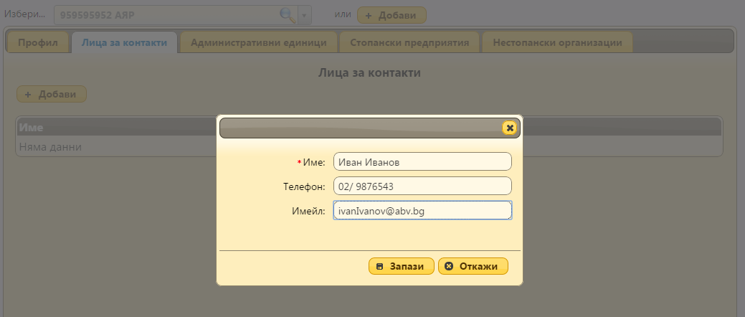
Фиг. 30 Лица за контакти

Административни единици
Табът „Административни единици“ включва списък на административните единици, които имат участие в стопанското предприятие.

Стопански предприятия
Табът „Стопански предприятия“ включва списък на търговските дружества и държавни предприятия, в които даденото стопанско предприятие има участия.
Информацията включва:
- ЕИК на стопанското предприятие;
- Име;
- Процент на участие;
- Класификация на участието - възможните стойности се избират от падащ списък.

Нестопански организации
Табът „Нестопански организации“ включва списък на нестопанските организации, в които даденото стопанско предприятие има участия.
Информацията включва:
- ЕИК на нестопанската организация;
- Име;
- Класификация на участието – възможните стойности се избират от падащ списък.

Структурни промени

Добавяне на ново стопанско предприятие
За да добавите стопанско предприятие, натиснете бутона , намиращ се до полето за търсене.

Изтриване
Стопанско предприятие може да бъде изтрито само ако няма свързани с него бюджетни единици, стопански предприятия или нестопански организации. Закриването влиза в сила веднага.

Нестопански организации

Общи принципи
Екранът „Нестопанските организации“ дава възможност да се поддържа регистър на юридическите лица с нестопанска цел, в които административните единици имат участия.
Достъпът до информацията за дадена нестопанска организация става чрез полето за търсене в горната лява част на екрана.

Профил
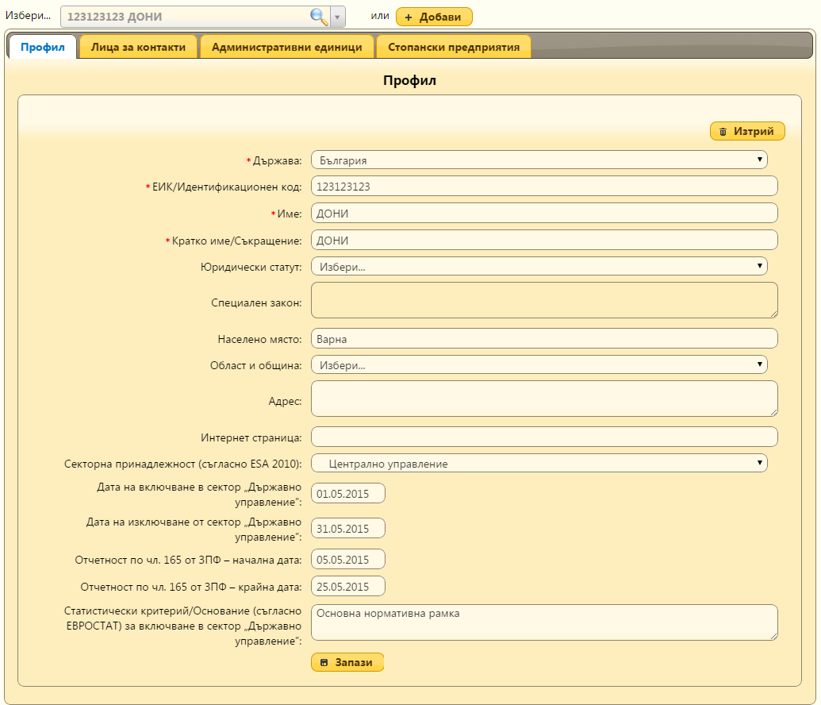
Фиг. 31 Нестопански организации
В таба „Профил“ се съдържат реквизитите на нестопанските организации:
- Държава;
- ЕИК/Идентификационен код
Ако като държава е посочена България, това е ЕИК.
Ако като държава е посочена страна различна от България, това е подобен идентификационен код, присвоен съобразно законодателството на съответната страна.
- Име – пълно име съгласно нормативните актове за учредяване и промяна;
- Кратко име/Съкращение – Полето е до 35 символа и се използва при показване на информацията в web сайта и при машинни обработки, т. к. пълното име може да е твърде дълго. Може да бъде кратко име на нестопанската организация или популярно съкращение;
- Юридически статут – възможните стойности се избират от падащ списък;
- Специален закон - Специален закон, въз основа на който е създадена съответната нестопанска организация. Попълва се само когато юридическият статут е „Статут по специален закон“;
- Населено място;
- Област и община;
- Адрес;
- Интернет страница;
- Секторна принадлежност (класификация съгласно ESA 2010) – попълва се само от МФ. При въвеждане се създава известие до МФ, за да го попълни. Възможните стойности се избират от падащ списък;
- Дата на включване в сектор „Държавно управление“ – попълва се само от МФ и само за подсекторите на сектор „Държавно управление“;
- Дата на изключване от сектор „Държавно управление“ – попълва се само от МФ и само за подсекторите на сектор „Държавно управление“;
- Отчетност по чл. 165 от ЗПФ – начална дата – попълва се само от МФ и само за подсекторите на сектор „Държавно управление“;
- Отчетност по чл. 165 от ЗПФ – крайна дата – попълва се само от МФ и само за подсекторите на сектор „Държавно управление“;
- Статистически критерий/Основание (съгласно ЕВРОСТАТ) за включване в сектор „Държавно управление“ – попълва се само от МФ и само за подсекторите на сектор „Държавно управление“.

Лица за контакти
Табът „Лица за контакти“ съдържа списък на лицата за контакти с възможност да бъдат добавени лица за контакти, променени данните им или премахнати.

Административни единици
Табът „Административни единици“ включва списък на административните единици, които имат участия в нестопанската организация.

Стопански предприятия
Табът „Стопански предприятия“ включва списък на търговските дружества и държавни предприятия, в които дадената нестопанска организация има участия.
Информацията включва:
- ЕИК на стопанското предприятие;
- Име;
- Процент на участие;
- Класификация на участието – възможните стойности се избират от падащ списък;

Структурни промени

Добавяне на нова нестопанска организация
За да добавите нестопанска организация, натиснете бутона , намиращ се до полето за търсене..

Изтриване
Нестопанска организация може да бъде изтрита само ако няма свързани с нея бюджетни единици, стопански предприятия или нестопански организации. Изтриването влиза в сила веднага.

Класификации на бюджетните единици

Общи принципи
Класификациите позволяват бюджетните единици гъвкаво да бъдат класифицирани в разнообразни разрези, в съответствие с нуждите на потребителите.
Класификацията представлява йерархия от класификационни групи, като всяка класификационна група може или да бъде подразделена на други класификационни групи или да бъде списък от бюджетни единици.
Примерна класификация за КФП:
- КФП (Класификация)
  - Централно управление (Класификационна група)
    - Държавен бюджет (Класификационна група)
      - 1000 Министерство на финансите (Бюджетна единица);
      - 1200 Министерство на отбраната (Бюджетна единица);
      - …
    - Държавни висши училища и БАН (Класификационна група)
      - 1701 Софийски университет св. Климент Охридски (Бюджетна единица);
      - …
Всяка класификация може да се ограничи само до определени бюджетни единици и само те и техните нисшестоящи могат да бъдат класифицирани в тази класификация.
Във всяка класификация дадена бюджетна единица или не участва или ако участва, то се среща само веднъж.
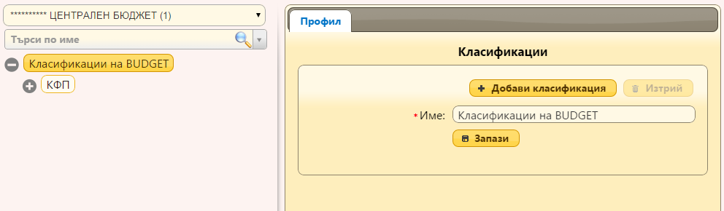
Фиг. 32 Класификации
Класификациите могат да се дефинират от всички потребители в системата, като всеки може да класифицира само бюджетните единици, които може да управлява. Класификациите се виждат и попълват само от потребителите на системата, в която са дефинирани. МФ вижда всички класификации.
Само за МФ, има добавен списък с всички входни точки, за които са дефинирани класификации. МФ може да избере първостепенна или второстепенна система и да види нейните класификации. МФ може да променя тези класификации.
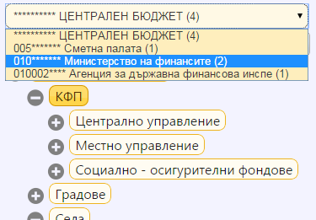
Фиг. 33 Разглеждане на класификации за други първостепенни или второстепенни системи (само за МФ)

Профил
В таба „Профил“ се съдържа името на класификацията/класификационната група.
За да добавите класификация, или класификационна група натиснете съответстващите бутони или .
За да промените името на класификацията/класификационната група, въведете новото име и запазете.
За да изтриете класификация/класификационната група заедно с привързаните бюджетни единици, натиснете .

Бюджетни единици
В таба „Бюджетни единици“ към избраната класификационна група се привързват бюджетни единици.
Ако бюджетната единица бъде класифицирана в определена група, се смята, че всички нисшестоящи се отнасят към същата група и те не могат да бъдат допълнително класифицирани. Ако нисшестоящите вече са били класифицирани, то тези класификации се премахват и остава да действа само класификацията на висшестоящия.
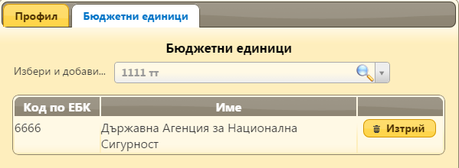
Фиг. 34 Бюджетни единици на класификациите
За да класифицирате бюджетна единица в дадена класификационна група, изберете групата, отидете на таба „Бюджетни единици“, въведете критерий в полето за търсене, за да намерите търсената бюджетна единица.
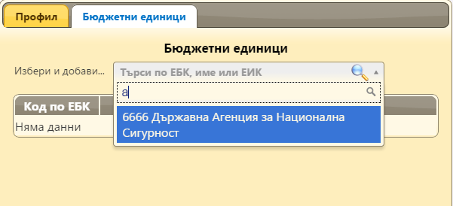
Фиг. 35 Търсене в поле „Избери и добави…“
Изберете бюджетната единица.
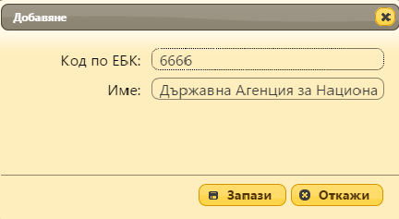
Фиг. 36 Привързване на бюджетна единица към класификационна група
Натиснете
За да декласифицирате бюджетна единица, натиснете бутона в края на реда за бюджетната единица.

Управление на административната структура

Общи принципи
Целта на функционалността е по-лесно да се откриват несъответствия в административната структура (поради това, че някоя бюджетна единица неправилно е дефинирана като административна) и да се поправят.
Функционалността е налична за използване само от МФ.

Управление на административната структура
Включва информация за всички ЕИК/Идентификационни кодове (да се има предвид, че този код върви винаги в двойка с държавата, въпреки че за краткост това е пропуснато), за които има повече от една бюджетна единица с такъв ЕИК/Идентификационен код. За всеки ЕИК/Идентификационен код се показва списък от бюджетни единици със същия ЕИК/Идентификационен код с възможност една от тях да бъде дефинирана като административна единица. Списъкът не включва всички бюджетни единици с този ЕИК/Идентификационен код, а само тези, които могат да бъдат избрани за административни единици.
В списъка се включват:
- Всички първостепенни системи с този ЕИК/Идентификационен код;
- Дефинираната като административна единица с този ЕИК/Идентификационен код;
- Всички неадминистративни единици с този ЕИК/Идентификационен код, чиито първостепенни системи са административни единици, незадължително с този ЕИК/Идентификационен код (заради изискването административните единици да се намират само в административни първостепенни системи).
За целта, въведете критерий в полето за търсене, за да намерите търсения ЕИК/Идентификационен код. За да видите пълния списък въведете символа %.
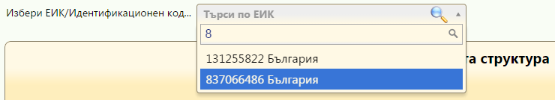
Фиг. 37 Търсене в полето „Избери ЕИК/ Идентификационен код…“
Появява се списък с бюджетните единици за този ЕИК/ Идентификационен код, по определените по-горе правила.
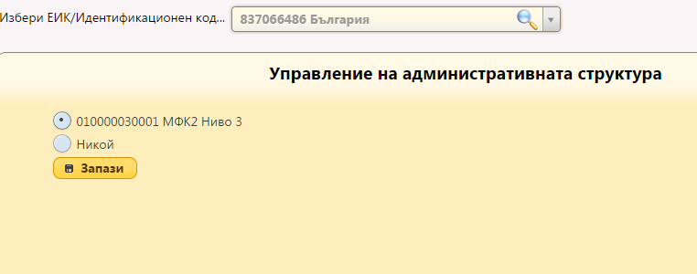
Фиг. 38 Управление на административната структура
Изберете бюджетната единица, която трябва да стане административна и запазете промяната. Всички останали бюджетни единици за дадения ЕИК/Идентификационен код автоматично се маркират като неадминистративни. Ако изберете „Никой“ никоя бюджетна единица няма да бъде дефинирана като административна.

Конфигуриране на схеми за централизирани разплащания

Общи принципи
Схемата за централизирано разплащане на осигурителните вноски трябва да бъде предварително конфигурирана, за да могат в нея да бъдат включвани бюджетни единици. Ако в бъдеще възникнат други схеми за централизирани разплащания, те могат да бъдат конфигурирани също. Централизираните схеми могат да поддържат и допълнителни реквизити, освен ЕБК, ЕИК, дата на включване и изключване, като те се посочват при конфигурирането на съответната централизирана схема.
Централизираните схеми се конфигурират само от МФ.

Профил
В таба „Профил“ се съдържа името на схемата за централизирани разплащания и до 3 допълнителни реквизита.
За да добавите схема, изберете корена на схемите за централизирани разплащания натиснете .
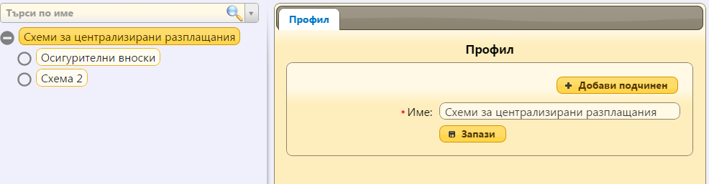
Фиг. 39 Добавяне на схема за централизирани разплащания
Въведете името на схемата и допълнителни реквизити, ако е необходимо, и запазете.
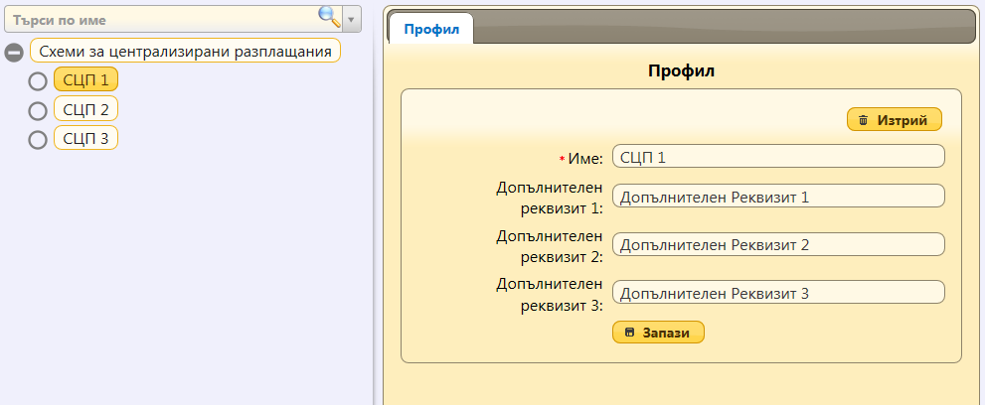
Фиг. 40 Схема за централизирани разплащания
За да изтриете схема, натиснете . Схема може да бъде изтрита само в случай, че не съществуват административни единици включени в нея.

